

|  |
| --- |
| Filière : **Génie Logiciel et Digitalisation** |
| **Encadré par :**  **Pr. MOUSSAID Laila**  Sujet  Développement d’un site web d’un supermarché  **Réaliser par :**  **BEN HAMOU Mohamed**  **EL HOUSNI Youssef** |

Année Universitaire 2021-2022

**Rapport**

# **Résumé**

Durant ce projet, on a développé un site web desktop qui permettra aux clients d’accéder aux services du supermarché en ligne, comme la commande des produits en ligne. Le site web aura une interface conviviale pour les utilisateurs, permettant la navigation facile dans les différentes catégories de produits, la mise en panier et la validation des commandes. Il offrira des fonctionnalités telles que la gestion du stock, gestion des articles, les relations avec les fournisseurs, et la gestion des clients et leurs commandes,

Ce document présente le rapport du projet. Il expose de manière synthétique les concepts abordés et les compétences acquises durant le projet, en proposant une description globale de la démarche d’élaboration du projet. Ce rapport décrit le sujet traité, ainsi que les activités réalisées.

**Mots clés** :  *commande, supermarché, web, commande, gestion.*

# **Remerciements**

Nous tenons à remercier dans un premier temps Dieu le tout-puissant qui nous a donné courage et force d’arriver à ce niveau d’étude.

Après, notre gratitude se tourne vers le personnel d’ENSEM : les responsables administratifs et pédagogiques et tout le corps enseignant pour leur aide et leurs conseils.

Nous tenons plus particulièrement à présenter notre sincère respect et notre profonde gratitude au chef du département Pr. MOUSSAID Laila pour la bonne diligence qu’il nous a réservée durant ce projet, pour l’expérience enrichissante et pleine d’intérêt, qu’ils m’ont fait vivre durant ce projet et à l’encadrement qu’il nous a apporté.

A tous ceux qui de près ou de loin, ont voulu, par leur compétence et leur disponibilité, rendre mon travail à la fois agréable et réalisable.

# **Table des figures**

***Figure 1 : Diagramme des cas d’utilisation. 8***

***Figure 2: Diagramme de classe du système. 10***

***Figure 3: Page du client. 11***

***Figure 4: Interface du panier. 11***

***Figure 5: Interface d'authentification 12***

***Figure 6 : Interface des commandes 12***

***Figure 7: Interface de l’admin. 13***

***Figure 8: Interface de gestion de produits. 13***

***Figure 9: Interface de de gestion des commandes. 14***

***Figure 10: Interface de de gestion des clients. 14***

***Figure 11: Interface de de gestion des fournisseurs. 15***

**Table des matières**

**I.** **Résumé** 1

**II.** **Remerciements** 2

**III.** **Table des figures** 3

**IV.** **Introduction** 5

**V.** **Missions portant sur le « cahier des charges »** 6

A. Contexte 6

B. Cadrage de besoins 6

**1.** **Les besoins fonctionnels** 6

*C.* Les besoins non fonctionnels 7

**VI.** **Conception fonctionnelle et technique** 7

A. Diagramme des cas d’utilisation 7

**1.** **Identification des acteurs** 8

**2.** **Identification des cas d’utilisations** 9

B. Diagramme de classes 10

**VII.** **Aperçu** 11

A. Page du client : 11

B. Panier 11

C. Interface de l’authentification 12

D. Interface des commandes 12

E. Interface de l’admin 13

F. Interface de gestion de produit 13

G. L’interface de gestion des Commandes 14

H. L’interface de gestion des clients 14

A. L’interface de gestion des fournisseurs 15

**VIII.** **Réalisation** 16

**IX.** **Conclusion** 18

**X.** **Références/Webographie** 19

# **Introduction**

La transition digitale est aujourd’hui considérée comme la quatrième révolution industrielle la plus rapide par sa diffusion et la plus profonde par son impact socio-économique, en effet la plupart des organisations et entreprises ont adopté une stratégie de digitalisation pour accroître leur productivité ou efficacité dans le commerce de produits ou de service. Dans des secteurs d’activité tels que les télécommunications, transports, banques, l'assurance automobile, les enchères en ligne, etc. Celles-ci favorisent la création et la distribution en toute simplicité des applications web innovantes destinées à satisfaire les besoins des utilisateurs.

Le secteur de la vente a été considérablement révolutionné par l'émergence de la technologie numérique. Le e-commerce a permis aux entreprises de vendre leurs produits en ligne, et également de facilité les achats pour les clients en leur offrant une expérience d'achat plus fluide et plus personnalisée. En outre, les avancées en matière de technologies de l'information ont permis aux entreprises d'optimiser leur logistique et leur gestion des stocks, ce qui a amélioré l'expérience d'achat globale pour les clients.

Les sites e-commerce ont acquis une importance croissante dans les dernières années en raison de la croissance rapide de l'achat en ligne. Les consommateurs peuvent désormais acheter des produits et des services en ligne à tout moment et de n'importe où, ce qui les rend très pratiques.

Dans ce contexte, l’objectif de notre projet, est le développement d’un site web d’e-commerce et de gestion d’un supermarché, qui permet au client de Commander des produits à tout moment et de n'importe où, et d’informatiser et digitaliser la gestion du supermarché.

# **Missions portant sur le « cahier des charges »**

## Contexte

L’objectif du projet sur lequel on a travaillé, était le développement d’une site web dynamique, qui est une solution pratique, qui permet de faciliter l’achat des produits par le client. Cela permettra aussi de faciliter la gestion du stock, la relation avec les fournisseurs, les clients et leurs commandes.

## Cadrage de besoins

C’est la première phase du cycle de développement d’un logiciel. Elle sert à identifier les acteurs du système et leur associer chacun l’ensemble des actions avec lesquelles il intervient.

### **Les besoins fonctionnels**

Les besoins fonctionnels répondent aux points précis du cahier de charges.

L’application développer doit permettre :

* + **À l’utilisateur :**
* Ajouter un article au panier.
* De supprimer article du panier.
* De valider la commande.
* De supprimer une commande.
  + **A l’admin :**
* De gérer les Clients.
* De gérer les articles (ajouter, modifier, supprimer et statistiques).
* De gérer les commandes
* De gérer les fournisseurs.
* De gérer le stock.

## Les besoins non fonctionnels

Les besoins non fonctionnels sont des besoins en matière de performance, de type de matériel ou le type de conception.

Il faudra que l’application soit :

* Sécurisé.
* Évolutive.
* Doté d’une bonne expérience utilisateur.
* Performante.

# **Conception fonctionnelle et technique**

Cette phase permettra d’étudier la faisabilité du besoin exprimé, de définir de manière non-ambigüe, en utilisant un langage de modélisation le fonctionnement futur du système, afin d’en faciliter la réalisation.

Pour la modélisation de l’application, nous distinguons :

* Un diagramme de cas d’utilisation comme diagramme de comportement.
* Un diagramme de classes comme diagramme statique représentatif.

## Diagramme des cas d’utilisation

Cette partie de la modélisation consistera à présenter les différents acteurs du système, ainsi que les différentes interactions qu’elles pourront effectuer avec celui-ci.

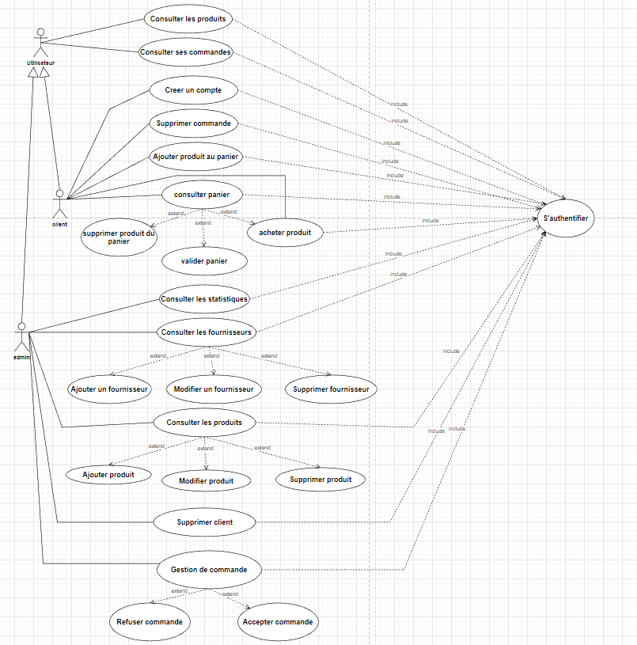

Figure : Diagramme des cas d’utilisation.

### **Identification des acteurs**

En UML, on entend par acteur toute idéalisation d’un rôle joué par une personne externe, un processus ou une entité qui interagit avec le système. Il existe deux types d’acteurs, à savoir les acteurs principaux, qui utilisent directement les fonctionnalités du système et les acteurs secondaires qui contribuent à la réalisation d’un cas d’utilisation. Dans le cadre de notre système, nous avons retenu :

* L’utilisateur.
* Le client.
* L’admin.

### **Identification des cas d’utilisations**

Nous décrivons quatorze cas d’utilisation pour l’application mobile :

* **Pour l’utilisateur :**
  + S'authentifier.
  + Consulter les produits.
  + Consulter les commandes
  + Se déconnecter
* **Pour le client :**
* Créer un compte.
* Ajouter un produit au panier.
* Acheter produit.
* Consulter son panier.
* Supprimer produit du panier.
* Valider le paiement.
* Supprimer la commande.
* **Pour l’admin :**
* Consulter les statistiques.
* Consulter les fournisseurs.
* Ajouter un fournisseur
* Modifier un fournisseur
* Supprimer fournisseur
* Consulter les produits
* Ajouter produit
* Modifier produit
* Supprimer produit
* Refuser une commande.
* Valider une commande.

## Diagramme de classes

Le diagramme de classes est considéré comme le plus important de la modélisation orientée objet, il permet de montrer la structure interne d’un système et de fournir une représentation abstraite des objets du système qui vont interagir pour réaliser les cas d’utilisation.

Une classe décrit les responsabilités, le comportement et le type d’un ensemble d’objets. Les éléments de cet ensemble sont les instances de la classe.

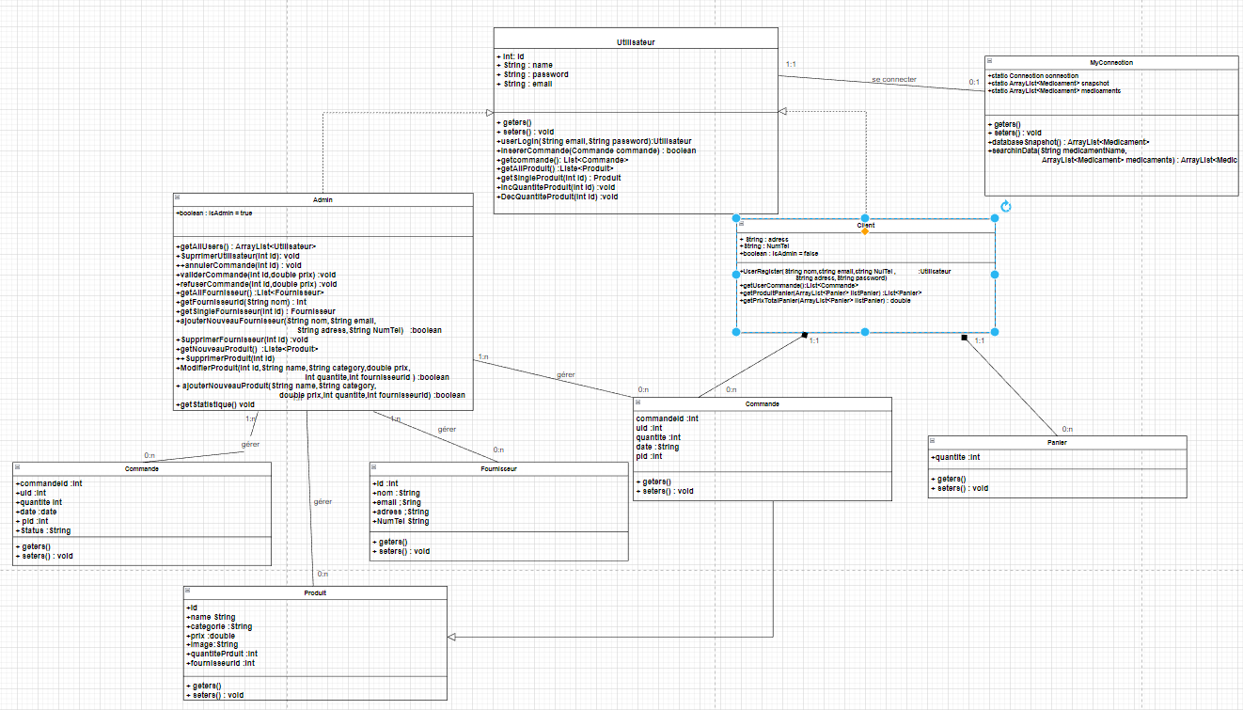

Figure : Diagramme de classe du système.

# **Aperçu**

## Page du client :

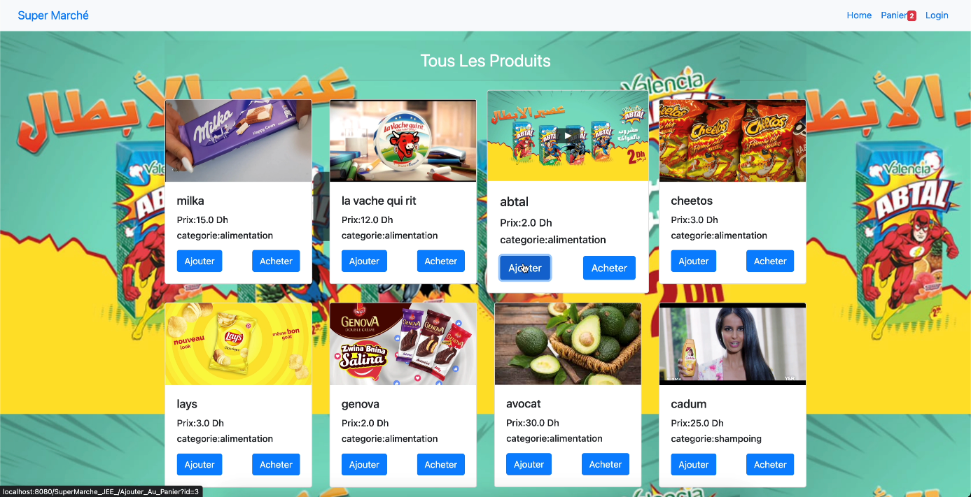

Figure : Page du client.

## Panier

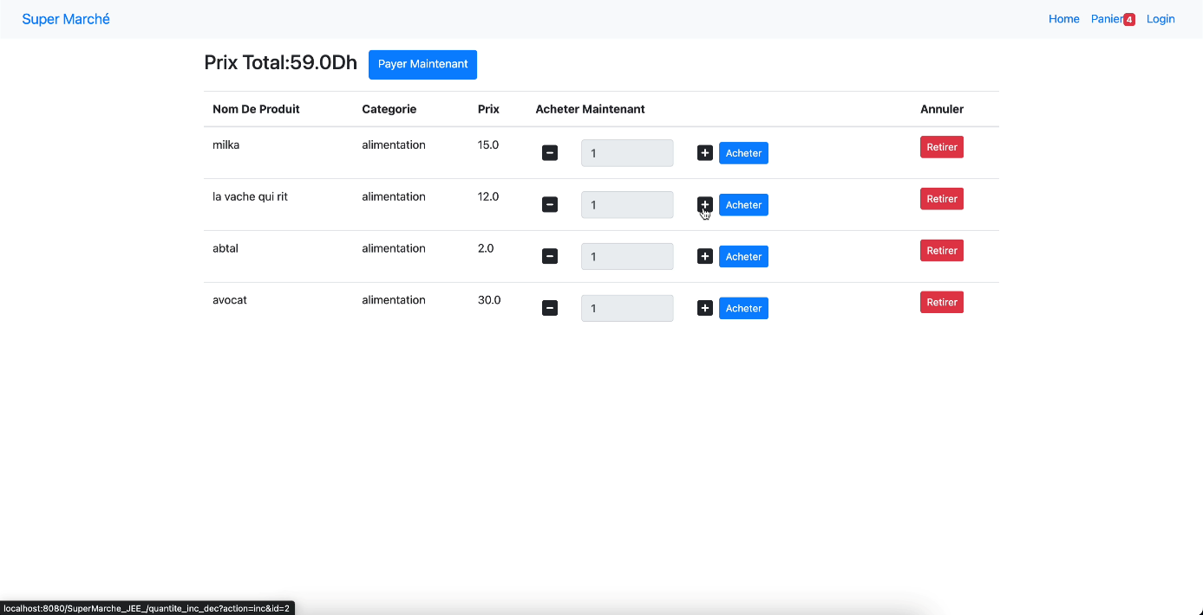

Figure : Interface du panier.

## Interface de l’authentification

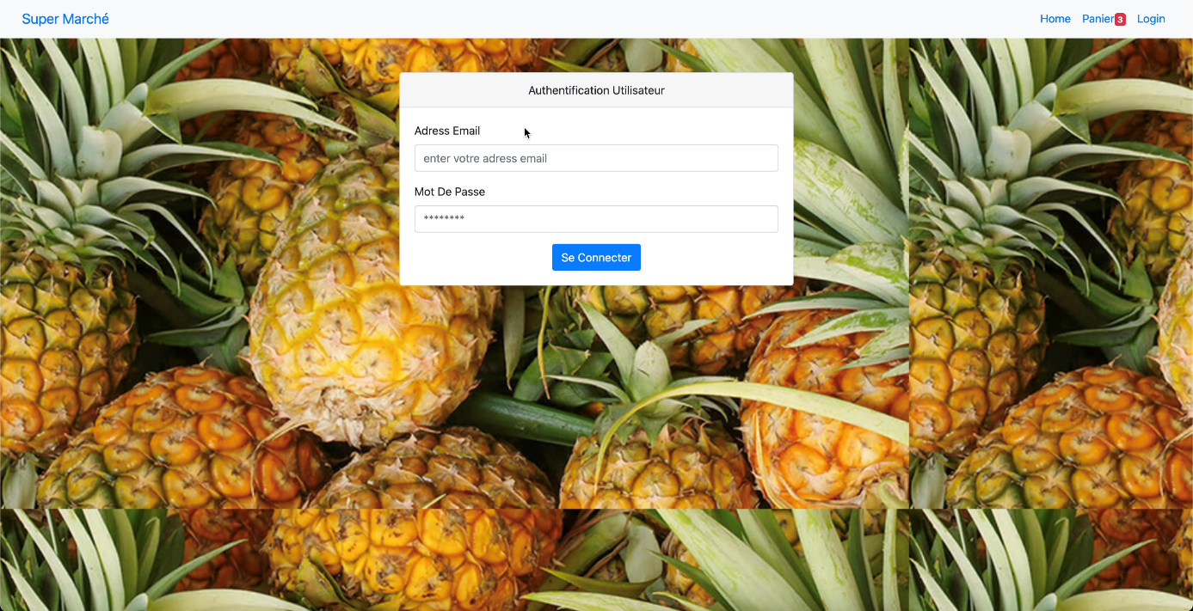

Figure : Interface d'authentification

## Interface des commandes

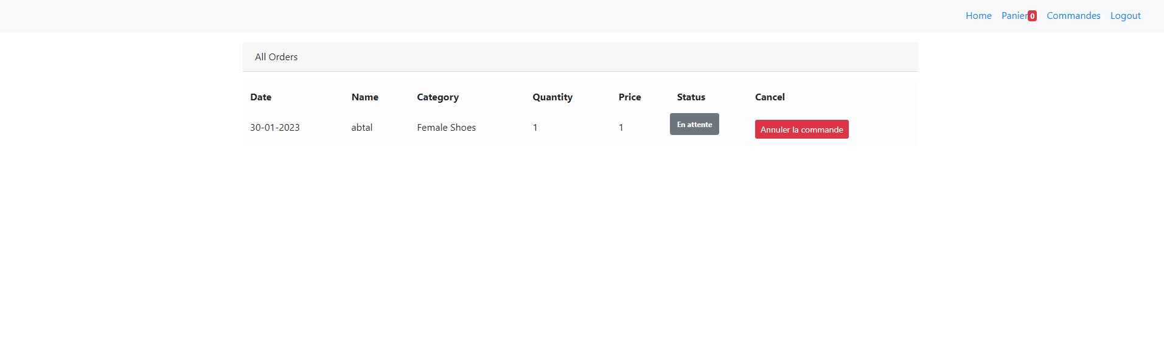

Figure : Interface des commandes

## Interface de l’admin

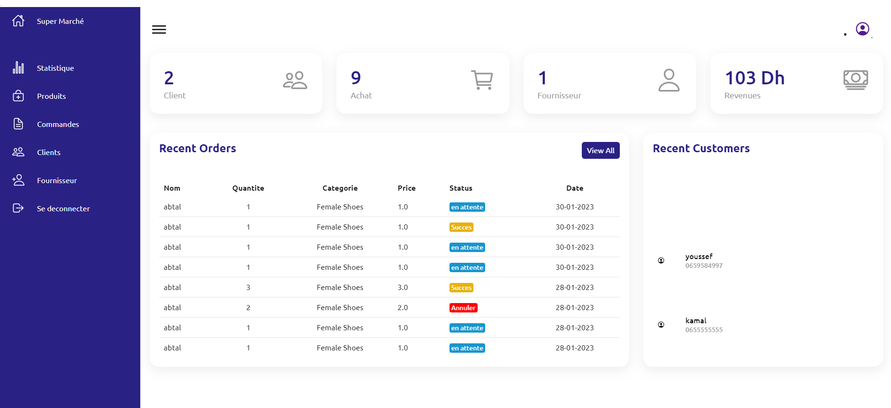

Figure : Interface de l’admin.

## Interface de gestion de produit

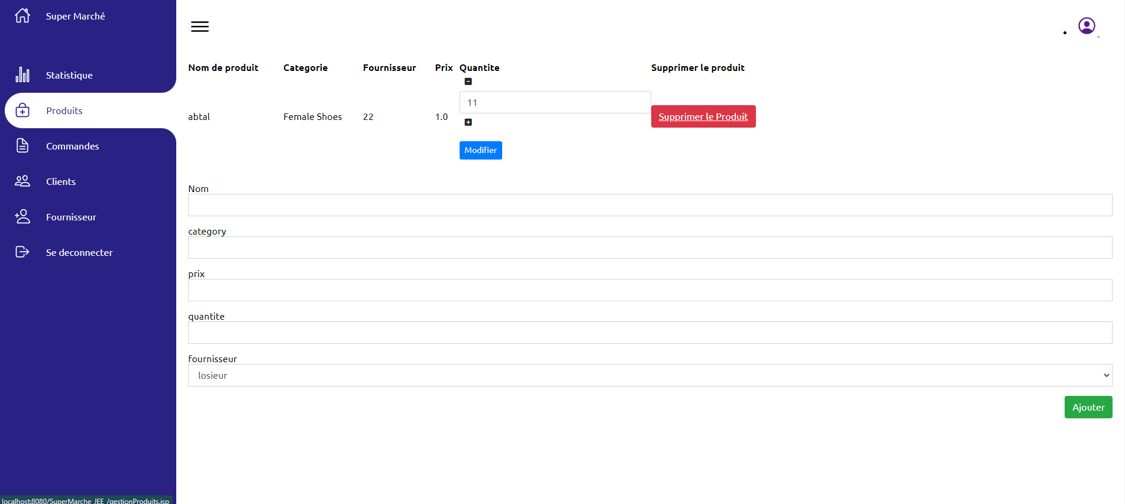

Figure : Interface de gestion de produits.

## L’interface de gestion des Commandes

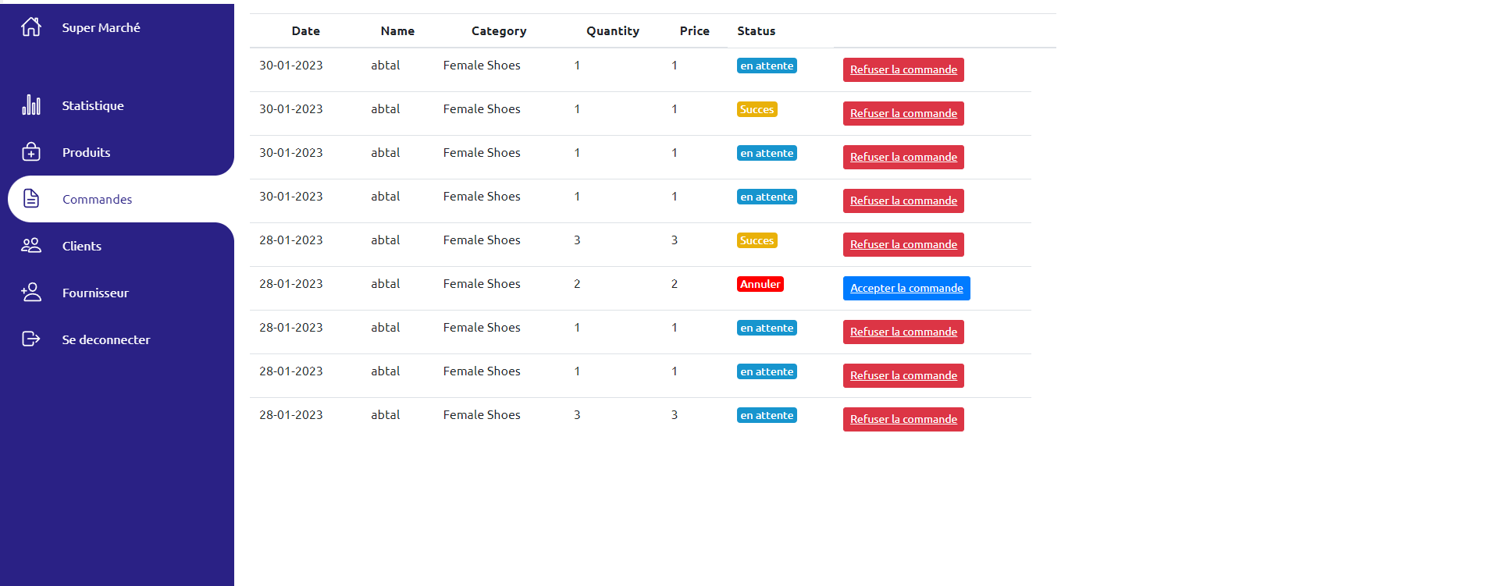

Figure : Interface de de gestion des commandes.

## L’interface de gestion des clients

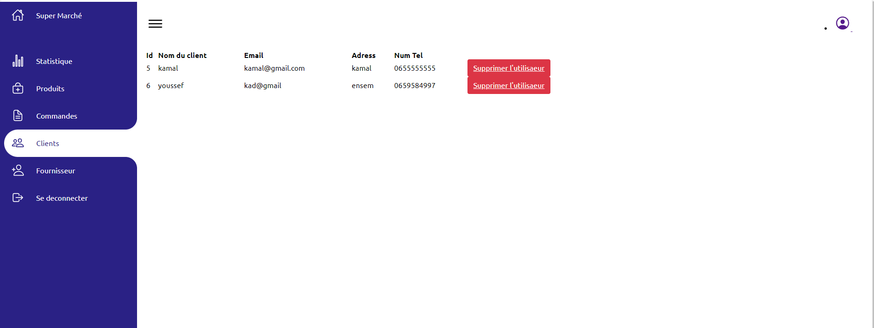

Figure : Interface de de gestion des clients.

## L’interface de gestion des fournisseurs

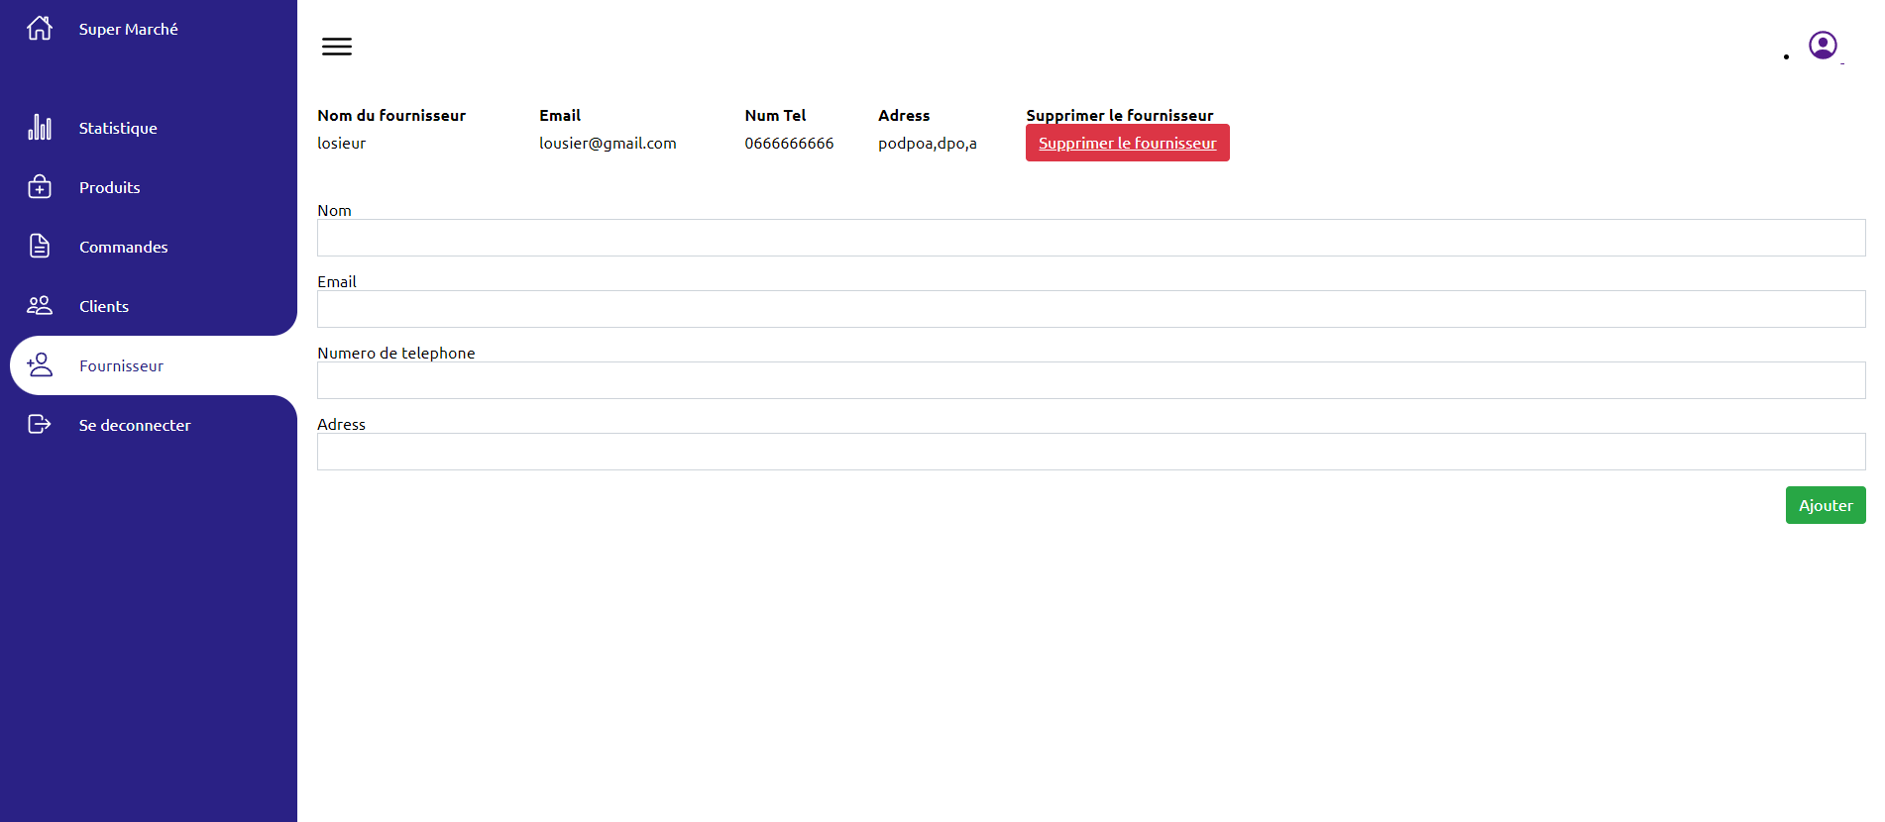

Figure 11: Interface de de gestion des fournisseurs.

# **Réalisation**

Apres avoir fini la conception et la modélisation du besoin, à l’aide des différents diagrammes, vient la phase de la réalisation où on traduit en critères techniques les objectifs et les exigences du projet, afin de permettre de concevoir dans les détails et de mettre en œuvre intégralement le produit final. Pour cela, on a utilisé les outils et technologies suivants :

**Java EE :** Java Enterprise Edition (Java EE) est un ensemble de spécifications et de technologies pour la construction et le déploiement d'applications Java de niveau entreprise. Il fournit un cadre pour construire des applications multicouches, évolutives et sécurisées en utilisant des technologies Java, telles que des servlets, des Java Server Pages (JSP), des Enterprise JavaBeans (EJB) et le Java Message Service (JMS). Java EE comprend également des API pour les services web, la sécurité et l'accès aux données.

**Eclipse :** C’est un environnement de développement qui permet de créer rapidement et facilement des applications web de haute qualité. En plus de Java, Eclipce permet également de supporter différents autres langages, comme Python, C, C++, JavaScript, XML, Ruby, PHP et HTML. Il comprend toutes les caractéristiques d'un IDE moderne Il peut être téléchargé sous les systèmes d'exploitation Windows, MacOs, et Linux.

**MySQL :** C’est est un système de gestion de bases de données relationnelles (SGBDR). Il est distribué sous une double licence GPL et propriétaire. Il fait partie des logiciels de gestion de base de données les plus utilisés au monde2, autant par le grand public (applications web principalement) que par des professionnels, en concurrence avec Oracle, PostgreSQL et Microsoft SQL Server.

**Maven :** C’est un outil d'automatisation de la construction connu pour sa flexibilité dans la création de logiciels. Un outil qui permet d'automatiser la création d'applications. Il est populaire pour sa capacité à créer des automatisations dans des langages tels que Java, Scala, Android, C/C++ et Groovy. Maven fournit la création, le test et le déploiement de logiciels sur plusieurs plates-formes.

**Git :** C’est un logiciel de contrôle de versions d’un projet informatique, il offre la possibilité de garder une trace de toutes les différentes mises à jour que nous faisons sur nos projets, il permet aussi de prévenir les conflits liés aux modifications apportées par les développeurs, ce qui augmente la productivité et l’efficacité d’une équipe.

# **Conclusion**

Au cours de ce projet, on a pu développer une application web d’achat en ligne et de gestion du supermarché en utilisant les outils de programmation de Java EE. L’application est à pour aider à la gestion du stock, la relation avec les fournisseurs, les clients et leurs commandes, et même de facilité les achats pour les clients en leur offrant une expérience d'achat plus fluide et plus personnalisée.

En utilisant cette application web, les supermarchés peuvent améliorer leur productivité et leur efficacité et même d’améliorer l'expérience d'achat globale pour les clients.

# **Références/Webographie**

[1] Java EE documentation <https://docs.oracle.com/javaee/7/index.html>.

[3 Mysql documentation <https://dev.mysql.com/doc/>.

[4] Eclipce documentation <https://www.eclipse.org/documentation/>.

[5] Maven documentation <https://maven.apache.org/guides/>.

[6]documentation de bootstrap (css, component) <http://getbootstrap.com/>.

[7] Java the complete reference eleventh edition comprehensive Coverage of the Java Language.

[8] le livre de java premier langage pour les vrais débutant en programmation.

[9] Penser en java seconde édition Brucce Eckel President,MindView,Inc.

[10] Apprenez à programmer en Java Par cysboy.